# Punaisen tiimin syötteet

Punainen tiimi toimii annettujen ohjeiden mukaisesti, jotka lukevat tässä paperissa. Odottakaa punaisen tiimin johtajan lupaa toimia. Tavoitteena on hidastaa [www.webbikauppa.fi:n](http://www.webbikauppa.fi:n) toimintaa palvelunestohyökkäyksillä.

Kali-koneen käyttäjätunnus ja salasana:

**Käyttäjätunnus**: root

**Salasana**: isecretlylovesouthkorea

## Ensimmäinen vaihe

Aloitetaan jatkuva palvelunestohyökkäys käyttäen slowlorista. Avatkaa Kalin terminaali ja kirjoittakaa: ***slowloris www.webbikauppa.fi***

Vaihtoehtoisesti voi katsoa webbikaupan ip-osoitteen nslookup-komennolla ja osoittaa hyökkäyksen suoraan IP-osoitteeseen:

***nslookup* www.webbikauppa.fi**

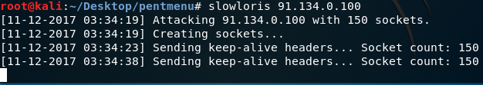

Hyökkäystä jatketaan niin kauan kunnes toisin käsketään tai kunnes IP-osoite on estetty BT:n johdosta.

## Toinen vaihe

Jos BT on saanut estettyä IP-osoitteet vaihdetaan Kali-koneen IP-osoite. IP-osoite valitaan avaruudesta 175. 45.176.0/24. Nykyinen IP-osoite on 175.45.176.100.

Tämän jälkeen aloitetaan uusi palvelunestohyökkäys käyttämällä slowlorista, mutta eri scriptiä. Käytetään pentmenua joka löytyy polusta ~/Desktop/pentmenu komenolla:  
***cd Desktop/pentmenu***  
Käynnistäkää pentmenu komennolla:  
***./pentmenu***  
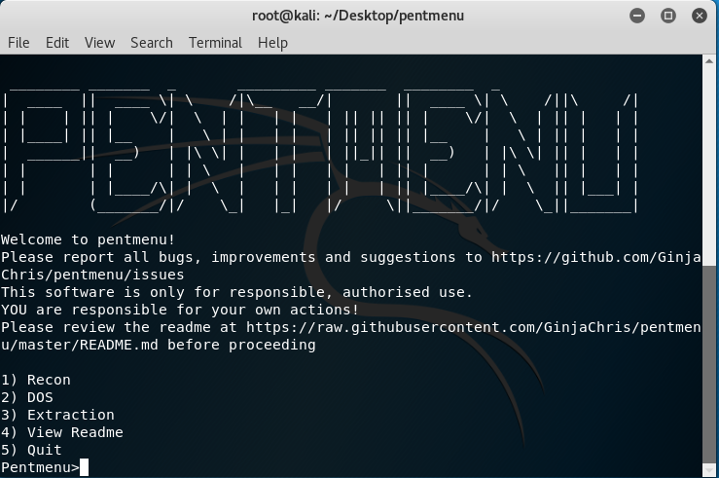

Valitkaa vaihtoehto 2 DOS.

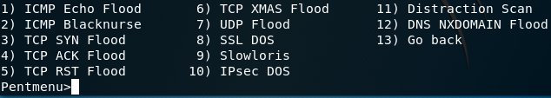

Valittkaa 9 Slowloris.

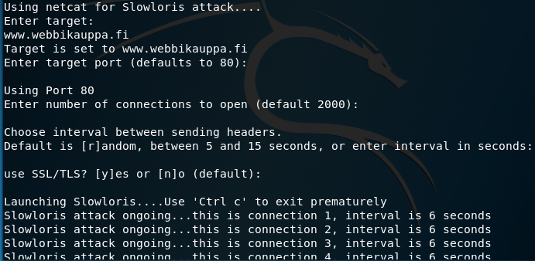

Käytetään default-asetuksia hyökkäksessä.

Hyökkäystä jatketaan taas kunnes toisin määrätään tai kunnes BT saa IP:n estettyä.

## Kolmas vaihe

Toistetaan IP-osoitteen vaihtaminen. Jatketaan hyökkäystä ensimmäisen tai toisen vaiheen tavalla.